# MRF Online – Skrócona instrukcja obsługi telezdrowia pacjenta

## Logowanie do systemu wizyjnego MRF

Możesz zalogować się do systemu wizyjnego MRF, wybierając adres URL wysłany do Ciebie przez lekarza okulistę (jest to najczęstsza metoda) lub logując się za pomocą swojego konta MRF Online.

### a. Logowanie za pomocą adresu URL telezdrowia

Jeśli Twój okulista dostarczył Ci adres URL telezdrowia, wykonaj następujące czynności, aby zalogować się do internetowego systemu wizyjnego MRF:

1. Kliknij adres URL telemedycyny dostarczony przez Twojego lekarza okulistę
2. Wpisz swój rok urodzenia
3. Klikać 
4. Klikać 
5. Przejdź do sekcji 2. Kalibracja ekranu

### b. Logowanie za pośrednictwem konta online MRF

Jeśli otrzymałeś kod kliniki telezdrowia i identyfikator pacjenta od swojego okulisty, wykonaj następujące czynności, aby zalogować się do internetowego systemu wizyjnego MRF:

Zrzut ekranu komputera

Opis generowany automatycznie

1. Przejdź do strony internetowej MRF za pomocą przeglądarki internetowej
   1. W przypadku Wielkiej Brytanii / UE przejdź do strony internetowej [www.visioninhome.uk](http://www.visioninhome.uk)
   2. Klienci z Australii / Nowej Zelandii przechodzą do witryny [www.visioninhome.au](http://www.visioninhome.au)
   3. W przypadku klientów międzynarodowych przejdź do strony internetowej www.visioninhome.com
2. Wybierz **Logowanie Telehealth** z menu Logowanie w prawym górnym rogu
3. Wprowadź kod **kliniki telezdrowia** i **identyfikator pacjenta** dostarczony przez okulistę
4. Klikać 
5. Klikać 
6. Przejdź do sekcji 2. Kalibracja ekranu

## Kalibracja ekranu

Ważne jest, aby przeprowadzić kalibrację ekranu przed przetestowaniem wzroku. Kalibrację należy wykonać tylko raz, chyba że zdecydujesz się przetestować na innym ekranie, w którym to przypadku należy ją powtórzyć. Aby przeprowadzić kalibrację ekranu, wykonaj następujące czynności:

1. Klikać 
2. Otworzy się ekran kalibracji. Przyłóż standardową kartę bankową/kredytową do ekranu w wyświetlonym białym polu. Możesz również użyć linijki o wymiarach 5 cm, klikając przycisk użyj linijki.

Zrzut ekranu przedstawiający kalibrację karty

Opis generowany automatycznie

1. Klikaj 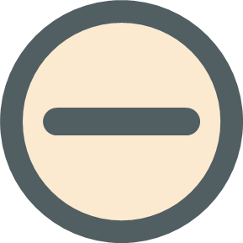 przycisk i  , aż krawędzie białego pola zrównają się z krawędziami karty lub 5 cm na linijce.
2. Kliknij przycisk 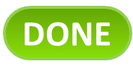. Kalibracja ekranu została zakończona
3. Jeśli masz kamerę internetową lub kamerę przednią, możesz włączyć kamerę tak, aby monitorowała odległość oglądania przez cały czas trwania testu.
   * 1. Przeglądarka internetowa poprosi o zezwolenie na dostęp do kamery, wybierz opcję Zezwalaj

Aby ustawić odniesienie, przesuń twarz na określoną odległość oglądania (np. 33 cm , 40 cm lub 50 cm) . Ta odległość oglądania jest określona w sekcji Kalibracja

Zrzut ekranu przedstawiający błąd komputera

Opis generowany automatycznie

* + 1. Dla wygody 33 cm to w przybliżeniu długość papieru formatu A4 (Letter). W przypadku 40 cm jest to w przybliżeniu długość papieru formatu A4 (Letter) plus połowa szerokości papieru formatu A4 (Letter). W przypadku 50 cm jest to w przybliżeniu długość papieru formatu A4 (Letter) plus szerokość papieru formatu A4 (Letter). Karykatura osoby z długim nosem i długą kartką papieru

       Opis generowany automatycznieRysunek osoby trzymającej prostokątny przedmiot

       Opis generowany automatycznie
    2. Gdy Twoja twarz znajdzie się w określonej odległości oglądania, kliknij  **przycisk Ustaw odniesienie**, a ustawi odniesienie do odległości oglądania. Odległość między Twoją twarzą a ekranem zostanie następnie obliczona w czasie rzeczywistym na podstawie tego odniesienia.

1. Przejdź do sekcji 3. Konfigurowanie

## Konfigurowanie

Przed przetestowaniem wzroku za pomocą systemu wizyjnego MRF upewnij się, że jesteś prawidłowo skonfigurowany, ściśle przestrzegając następujących kroków:

1. Przyciemnij światła w pokoju
2. Upewnij się, że siedzisz wygodnie, w zasięgu klawiatury i myszy
3. Zwiększ głośność głośników, aby słyszeć wskazówki głosowe
4. Ustaw jasność ekranu komputera na maksimum. Należy to sprawdzić za każdym razem, gdy wykonujesz test.
5. Obraz zawierający wnętrze, małe, stół, pokój

   Opis generowany automatycznieUpewnij się, że na ekranie nie ma odbić od okien, drzwi lub świateł wokół Ciebie
6. Noś okulary do czytania (jeśli nie potrzebujesz okularów do czytania, nie musisz niczego nosić)
7. Zablokuj oko, które nie jest badane, zakrywając je kawałkiem czystej chusteczki lub kładąc chusteczkę na okularach, jak pokazano na obrazie
8. Upewnij się, że zachowujesz odpowiednią odległość oglądania od ekranu. Instrukcje wyświetlane na ekranie informują o prawidłowej odległości oglądania (zwykle 33, 40 cm lub 50 cm). 33 cm to w przybliżeniu długość papieru formatu A4 (Letter). W przypadku 40 cm jest to w przybliżeniu długość papieru formatu A4 (Letter) plus połowa szerokości papieru formatu A4 (Letter). W przypadku 50 cm jest to w przybliżeniu długość papieru formatu A4 (Letter) plus szerokość papieru formatu A4 (Letter).
   * 1. Przejdź do sekcji 4. Testowanie swojego wzroku

## Testowanie swojego wzroku

Twój okulista mógł zlecić Ci jedno lub kilka badań wzroku. Aby rozpocząć testowanie, upewnij się, że zablokowałeś wzrok, który nie jest badany, ustawiłeś jasność ekranu na maksimum i znajdujesz się w odpowiedniej odległości oglądania (patrz rozdział 3. Ustawianie).

### badanie ostrości wzroku

Zrzut ekranu z gry wideo

Opis generowany automatycznie

Ostrość wzroku sprawdza klarowność centralnej części widzenia.

* + 1. Aby przetestować prawe oko, kliknij i tekst na białym tle

       Opis generowany automatycznie aby przetestować lewe oko, kliknij tekst na białym tle

       Opis generowany automatycznie
    2. Testy ostrości wzroku wymagają dopasowania kształtu w ramce na środku ekranu do jednego z kształtów u dołu ekranu. Kliknij prawym kształtem za pomocą myszy. Jeśli nie masz pewności, kliknij znak zapytania.
    3. Test zatrzyma się automatycznie, gdy sięgniesz w dół do najmniejszego kształtu, który jesteś w stanie wyraźnie zobaczyć.

### Badanie pola widzenia

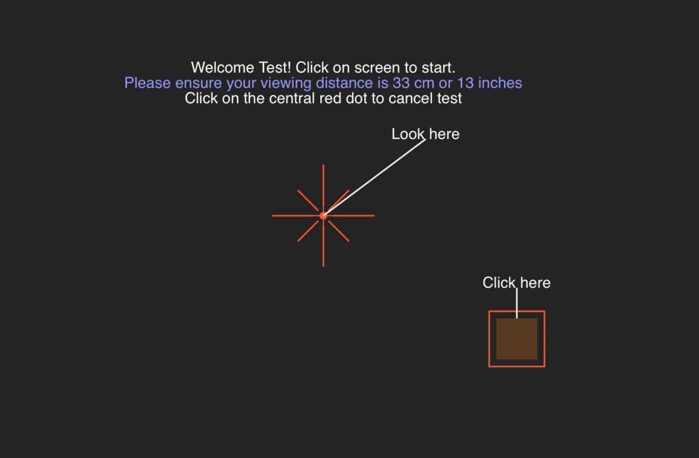

Test pola widzenia mierzy widzenie peryferyjne.

* + 1. Aby przetestować prawe oko, kliknij i aby przetestować lewe oko, kliknij
    2. Musisz patrzeć na czerwony krzyżyk na środku ekranu i klikać myszką za każdym razem, gdy zobaczysz białą lub szarą plamę z boku pola widzenia. Czerwony krzyżyk przesunie się do każdej z krawędzi ekranu podczas testu.
    3. Postępuj zgodnie z instrukcjami głosowymi testu, aż test zostanie zakończony.

## Zapisywanie testu

Po wykonaniu wszystkich badań zleconych przez okulistę przejdź do sekcji Zapisz test i zapisz wyniki, klikając przycisk 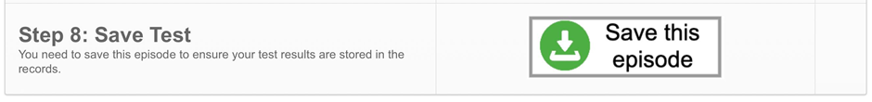 . Spowoduje to zapisanie testu i umożliwi okuliście przejrzenie testu.

**Elektroniczna instrukcja obsługi (e-IFU):**

Ta instrukcja jest dostępna w formie elektronicznej za pośrednictwem oficjalnej strony internetowej Glance Optical Pty Ltd, a także bezpośrednio w aplikacji MRF.

Na życzenie można bezpłatnie dostarczyć kopię papierową.

W przypadku jakichkolwiek pytań lub pomocy prosimy o kontakt z naszym zespołem pomocy technicznej pod adresem: info@glance-optical.com